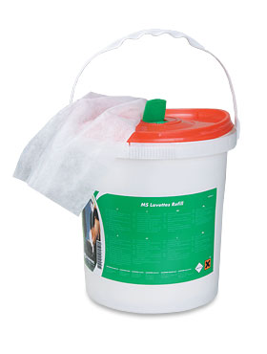
«МС Лаветт»
Влажные салфетки для гигиены вымени.

Описание:
Влажные салфетки применяются для гигиены вымени коров до доения. Обладают выраженными моющими и дезинфицирующими свойствами, великолепно удаляют загрязнения с кожи вымени и обеспечивают дезинфицирующий эффект. Увлажняющие компоненты, входящие в состав, препятствуют иссушению кожи вымени, способствуют заживлению мелких ран. Влажные салфетки «МС Лаветт» состоят из нетканого целлюлозного материала, не оставляют ворсинок после применения.
Состав:
- Изопропиловый спирт -30% .
- Хлоргексидинбиглюконат - 20%.
- Глицерин.
Характеристики:
- Не оставляют следов загрязнения;
- Экономичны в использовании;
- Качественное очищение;
- Дезинфицирующий эффект;
- Недопустимость перекрестного загрязнения: для каждой коровы своя салфетка;
- рН нейтральны к коже, препятствуют раздражению;
- Бережный уход за кожей животного;
- Поверхность кожи вымени быстро высыхает;
- Идеальны для ухода за выменем или для искусственного осеменения;
- Снижают риск заболевания гриппом типа А.

Применение:
Используйте каждую салфетку только для одной коровы. Обрабатываемая салфеткой поверхность быстро высыхает, не оставляя остатков средства.
Возможно использовать салфетки «МС Лаветт» для обработки вымени коров перед доением; при искусственном осеменения крупного рогатого скота и свиней, для обработки вульвы до осеменения, для обработки инструментов, используемых в животноводстве.
Форма выпуска:
Влажные салфетки «МС Лаветт» размером 25 х 20 см., в упаковке 3 рулона х 600 шт.

